 |  | 
УТВЕРЖДАЮ
Генеральный директор
ООО «Кейсистемс»
_________________ А. А. Матросов
«___» ______________ 2017 г.
Учет и администрирование поступлений в бюджетную систему («Администратор-Д»)
версия 17.02
Руководство пользователя
Модуль «Поиск платежей»
Лист утверждения
Р.КС.03010-01 34 07-ЛУ

Подп и дата
Подп и дата |  |  |  | СОГЛАСОВАНО  Заместитель генерального директора  _________________ С. В. Панов  «___» ______________ 2017 г.
Инв.N дубл
Взам.инв.N |  |  |  | Руководитель департамента  администрирования доходов  _________________ Д. А. Смирнов  «___» ______________ 2017 г.
Подп и дата
Инв.N подл |  | 2017
Инв.N подл |  |  |  |  | Литера А

Учет и администрирование поступлений в бюджетную систему («Администратор-Д»)
версия 17.02
Руководство пользователя
Модуль «Поиск платежей»
Р.КС.03010-01 34 07
Листов 17
Подп и дата
Инв.N дубл
Взам.инв.N
Подп и дата
Инв.N подл |  | 2017
Инв.N подл |  |  |  |  | Литера А
АННОТАЦИЯ
Настоящий документ является частью руководства пользователя программного комплекса «Администратор-Д» (далее – «программный комплекс») версии 17.02 по учету и администрированию поступлений в бюджетную систему Российской Федерации.
Документ содержит описание комплекса задач по поиску и просмотру информации по платежным документам и начислениям администратора.
Руководство актуально для указанной версии и для последующих версий вплоть до выпуска обновления руководства.
Порядок выпуска обновлений руководства
Выход новой версии программного комплекса сопровождается обновлением руководства пользователя только в случае наличия в версии значительных изменений режимов, описанных в руководстве, добавления новых режимов или изменения общей схемы работы. Если таких изменений версия не содержит, то остается актуальным руководство пользователя от предыдущей версии с учетом изменений, содержащихся в новой версии.
Перечень изменений версии программного комплекса содержится в сопроводительных документах к версии. Информация об изменениях руководства пользователя публикуется на сайте разработчика в разделе «Документация».
Информация о разработчике ПК «Администратор-Д»
ООО «Кейсистемс»
Адрес: 428000, Чебоксары, Главпочтамт, а/я 172
Телефон: (8352) 323-323
Факс: (8352) 571-033
http://www.keysystems.ru
E-mail: info@keysystems.ru

СОДЕРЖАНИЕ
Введение 4
1. Описание операций 5
1.1. Поиск платежей 5
1.2. Поиск начислений 5
2. Нестандартные ситуации 7
Лист регистрации изменений 8

Введение
Настоящее руководство пользователя содержит описание основных режимов, предназначенных для поиска и просмотра информации по платежным документам и начислениям администратора.
Уровень подготовки пользователя
Для успешного освоения материала, изложенного в руководстве пользователя, и формирования навыков работы в программном комплексе с описанными режимами к пользователю предъявляются следующие требования:
- наличие опыта работы с персональным компьютером на базе операционных систем Windows на уровне квалифицированного пользователя;
- умение свободно осуществлять базовые операции в стандартных приложениях Windows.
Условные обозначения
В документе используются следующие условные обозначения:

 | Уведомление | – | Важные сведения о влиянии текущих действий пользователя на выполнение других функций, задач программного комплекса.
 | Предупреждение | – | Важные сведения о возможных негативных последствиях действий пользователя.
 | Предостережение | – | Критически важные сведения, пренебрежение которыми может привести к ошибкам.
 | Замечание | – | Полезные дополнительные сведения, советы, общеизвестные факты и выводы.
[Выполнить] |  | – | Функциональные экранные кнопки.
<F1> |  | – | Клавиши клавиатуры.
«Чек» |  | – | Наименования объектов обработки (режимов).
Статус |  | – | Названия элементов пользовательского интерфейса.
окна => навигатор |  | – | Навигация по пунктам меню и режимам.
п. 2.1.1  рисунок 5 |  | – | Ссылки на структурные элементы, рисунки, таблицы текущего документа.
[1] |  | – | Ссылки на документы из перечня ссылочных документов.

- Описание операций
  - Поиск платежей
В режиме «Поиск платежей» осуществляется поиск платежных документов.
Навигатор => АРМ поиск платежей => Поиск платежей
Для отображения списка платежных документов используется фильтр отбора (Рисунок 1).
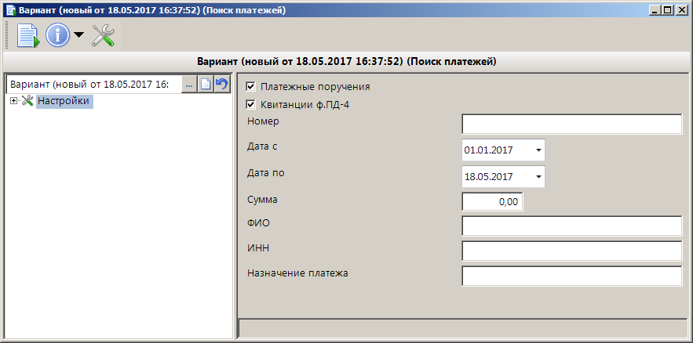
1. Окно отбора платежных документов
Введите параметры отбора платежных документов и нажмите кнопку Выполнить. В результате откроется окно списка платежных документов, удовлетворяющих параметрам поиска (Рисунок 2).
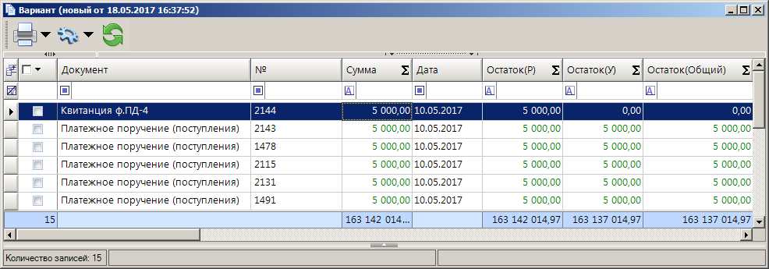
2. Список платежных документов
Печать - формирование печатных форм документа, списка документов.
  - Поиск начислений
В режиме «Поиск начислений» осуществляется поиск начислений администратора.
Навигатор => АРМ поиск платежей => Поиск начислений
Для отображения списка начислений используется фильтр отбора (Рисунок 3).
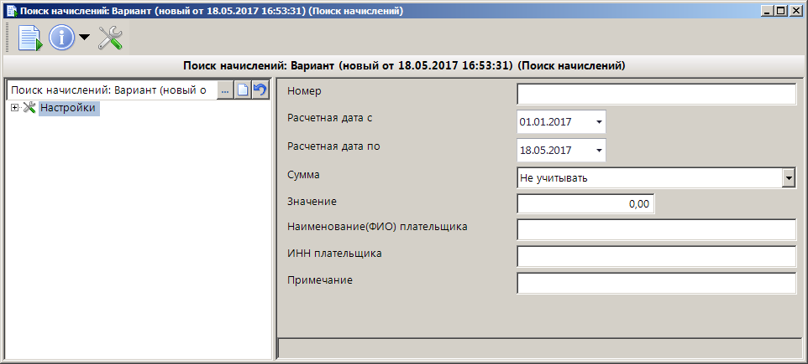
3. Окно отбора начислений
Введите параметры поиска начислений администратора и нажмите кнопку Выполнить. В результате откроется окно списка начислений, удовлетворяющих параметрам поиска (Рисунок 4).
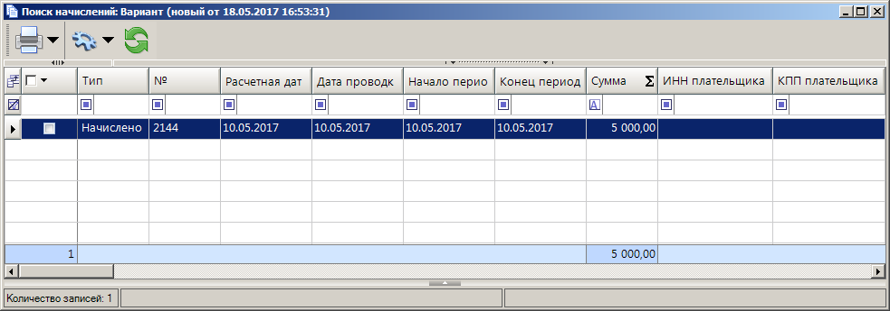
4. Список начислений администратора
Печать - формирование печатных форм документа, списка документов.
- Нестандартные ситуации
При сбое в работе аппаратуры восстановление нормальной работы системы производится после:
- перезагрузки операционной системы;
- запуска исполняемого файла системы.
При ошибках в работе аппаратных средств (кроме носителей данных и программ) восстановление функции системы возлагается на операционную систему.
При ошибках, связанных с программным обеспечением (операционной системой и драйверами устройств), восстановление работоспособности возлагается на операционную систему.
При неверных действиях пользователей, неверных форматах или недопустимых значениях входных данных, система выдает пользователю соответствующие сообщения, после чего возвращается в рабочее состояние, предшествовавшее неверной (недопустимой) команде или некорректному вводу данных.

Лист регистрации изменений
Номер версии | Примечание | Дата | ФИО исполнителя
01 | Первоначальная версия | 18.05.2017 | Великанова О.А.

